计算机学院2010-2011学年第一学期
《数据结构》试卷（A卷）（考试时间：100分钟）
专业： 班级： 序号： 姓名：
题 号 | 一 | 二 | 三 | 四 | 总分
题 分 | 20 | 20 | 50 | 10
得 分
阅卷人
注意：所有答案都必须写在答题纸上！！！

二简答题：
1 哈夫曼编码
假设用于通信的电文仅由8个字母：A B C D E F G H组成，字母在电文中出现的频率分
别为0.07，0.19，0.02，0.06，0.32，0.03，0.21，0.10。试为这8个字母设计哈夫曼编码。并计算其带权路径长度。

2请对下图的无向带权图：写出它的邻接矩阵，并按普里姆算法求其最小生成树
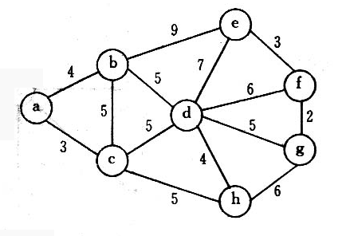

3 利用先序和中序生成一个树
给定二叉树的两种遍历序列，分别是：前序遍历序列：D，A，C，E，B，H，F，G，I； 中序遍历序列：D，C，B，E，H，A，G，I，F，试画出二叉树T ， 并给出其后序遍历序列 。

4 森林和二叉树的转换
画出和下列二叉树相应的森林
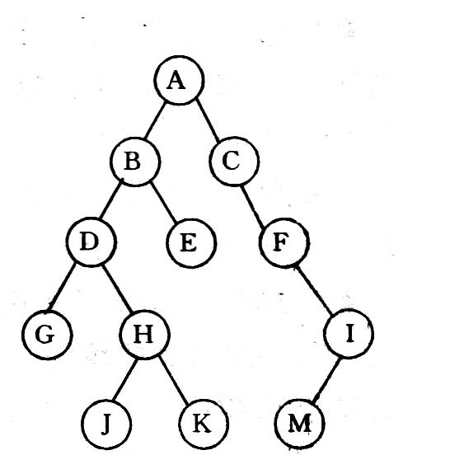

5
设要将序列（Q, H, C, Y, P, A, M, S, R, D, F, X）中的关键码按字母序的升序重新排列，则：
冒泡排序一趟扫描的结果是 ；
初始步长为4的希尔（shell）排序一趟的结果是 ；
二路归并排序一趟扫描的结果是 ；
快速排序一趟扫描的结果是 ；
堆排序初始建堆的结果是 。

三程序题
编写算法判别给定二叉树是否为完全二叉树

1 先将概率放大100倍，以方便构造哈夫曼树。
w={7,19,2,6,32,3,21,10}，按哈夫曼规则：【[（2,3），6], (7,10)】, ……19, 21, 32

（100）
（40） （60）
19 21 32 （28）
- （11）
7 10 6 （5）
2 3

0 1
0 1 0 1
- 21 32
- 1
0 1 0 1
- 10 6
- 1
2 3

编码为：A :1100 B:00 C:11110 D:1110 E:10 F: 11111 G:01 H:1101

2 请对下图的无向带权图：写出它的邻接矩阵，并按普里姆算法求其最小生成树

解：设起点为a。可以直接由原始图画出最小生成树，而且最小生成树只有一种（类）!邻接矩阵为：
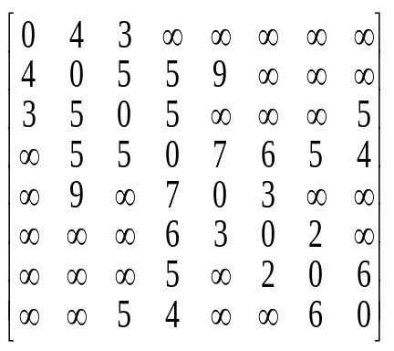
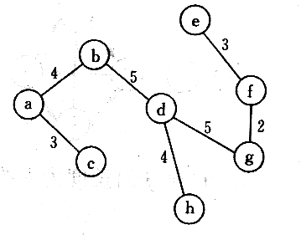

3
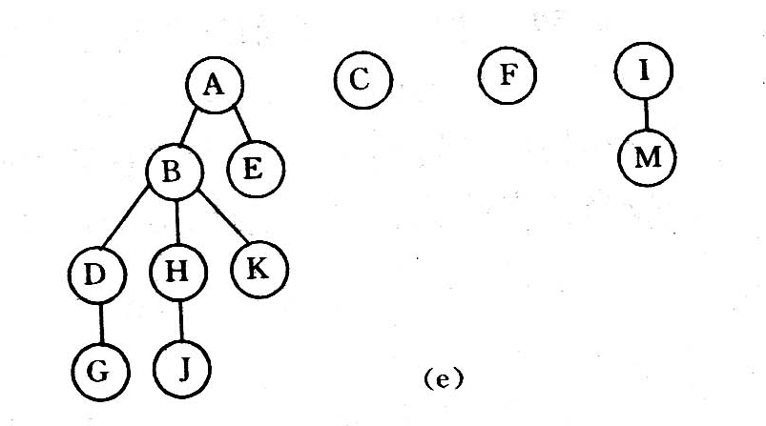
4

D
A
F
I
G
C
E
B
H

其后续序列为：BHECIGFAD
5
设要将序列（Q, H, C, Y, P, A, M, S, R, D, F, X）中的关键码按字母序的升序重新排列，则：
冒泡排序一趟扫描的结果是 H C Q P A M S R D F X Y ；
初始步长为4的希尔（shell）排序一趟的结果是 P A C S Q H F X R D M Y ；
二路归并排序一趟扫描的结果是 H Q C Y A P M S D R F X；
快速排序一趟扫描的结果是 F H C D P A M Q R S Y X ；
堆排序初始建堆的结果是 A D C R F Q M S Y P H X 。

四算法
答：int IsFull_Bitree(Bitree T)//判断二叉树是否完全二叉树,是则返回1,否则返回0
{
InitQueue(Q);
flag=0;
EnQueue(Q,T); //建立工作队列
while(!QueueEmpty(Q))
{
{
DeQueue(Q,p);
if(!p) flag=1;
else if(flag) return 0;
else
{
EnQueue(Q,p->lchild);
EnQueue(Q,p->rchild); //不管孩子是否为空,都入队列
}
}//while
return 1;
}//IsFull_Bitree

